
GUIA N°5 DEL PERIODO DE PRIORIZACION CURRICULAR
N° 9 DEL TOTAL ENVIADAS (CONTINGENCIA PANDEMIA 2020)

CURSO | 8° BÁSICO
ASIGNATURA | HISTORIA, GEOGRAFÍA Y CIENCIAS SOCIALES
PROFESORA | PATRICIA FAÚNDEZ SOLÍS
MODO DE COMUNICACIÓN | TELÉFONO | +56977926329
MODO DE COMUNICACIÓN | CORREO ELECTRÓNICO | patricia.faundez@liceoelvirasanchez.cl
OBJETIVO PRIORIZADO | HI08 OA 14 (Nivel 1)  Caracterizar la Ilustración como corriente de pensamiento basada en la razón, considerando sus principales ideas tales como el ordenamiento constitucional, la separación y el equilibrio de poderes del Estado, los principios de libertad, igualdad y soberanía popular y la secularización, y fundamentar su rol en la crítica al absolutismo y en la promoción del ideario republicano.
APOYO PEDAGÓGICO IMPORTANTE PARA TODOS LOS NIVELES | “APRENDO EN LÍNEA” CURRICULUM NACIONAL  Cuenta con muchos recursos para apoyar los aprendizajes de cada nivel.

LAS INSTRUCCIONES (DEBEN SER LEIDAS PARA QUE SEPAS LO QUE DEBES HACER): VAN 3 ACTIVIDADES PARA DESARROLLAR.
ACTIVIDADES:
1.-Copiar o pegar en el cuaderno en forma ordenada la guía.
2.-Lee atentamente el texto, subraya las ideas importantes para que te interiorices del gran significado de este movimiento cultural.
3.-Contesta las preguntas del cuadro.
TEMA: “LA ILUSTRACION”

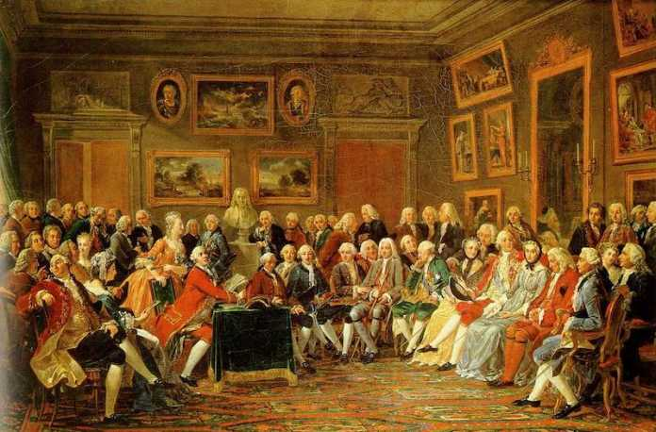

Retrato con los personajes principales de la Ilustración. Pintura de Charles Gabriel Lemonnier /1755).
¿Qué fue la Ilustración?
La Ilustración, fue un movimiento cultural muy importante que ocurrió a fines de la Edad Moderna, también conocida como “La época de las Luces”, fue un periodo en el que la sociedad occidental avanzó de forma considerable en muchos aspectos de la vida. El siglo XVIII fue considerado el siglo de las luces porque en esa época nació este movimiento intelectual.

Se caracterizó por el racionalismo utilitarista de la clase burguesa en su etapa ascendente, en la que consiguió la hegemonía estructural capitalista y la toma del poder político, aunque el despotismo ilustrado intentó inútilmente evitarlo.
El periodo de las Luces estuvo centrado en el periodo comprendido entre la segunda Revolución Inglesa de 1688 y la Revolución Francesa de 1789, aunque prosiguió en algunos sitios hasta 1830.
Dentro de la evolución de la Ilustración se pueden encontrar cinco fases distintas:

1) La crisis de la conciencia postrenacentista (1688-1715)
2) La eclosión de una nueva dominante librepensadora (1715-1748)
3) El “enciclopedismo”, conciencia plena del movimiento (1748-1770)
4) La crisis superadora de su propia identidad (1770- 1789)
4) El no-crecimiento del ideologismo, que permaneció anclado en las viejas fórmulas (1789- 1830).

El movimiento fue originado en Gran Bretaña y se extendió principalmente por Francia, donde echó raíces propias y se desarrolló en su forma más plena, en lo que se conoció como el “enciclopedismo”.
Autores destacados del Siglo de las Luces y la Enciclopedia
Autores como Diderot, D’Alembert, Voltaire, Rousseau o Montesquieu destacaron dentro de este nuevo clima donde se deseaba aprender y enseñar lo aprendido, publicando obras como “L’Encyclopédie” (la famosa Enciclopedia), o el “Dictionnaire philosophique”.
Por ejemplo en esta época el Barón de Montesquieu escribió el Libro “El espíritu de las leyes” donde en esa época planteaba la necesidad que los tres poderes del estado estuviesen separados y no en manos de una sola persona como el rey.
Los intelectuales gozaban de una independencia económica cada vez mayor y más holgada, lo que auspició el rápido avance del movimiento ilustrativo por toda Europa.
Se crearon sociedades científico-literarias (clubes, academias, cafés, sociedades económicas) que, junto con la prensa periódica y la internacionalización de las ediciones, sirvieron de catalizador para el desarrollo filosófico, político, económico y social.

**Objetivo de la Ilustración:
La idea principal proponía “iluminar a la humanidad con las luces de la razón”.
Los pensadores de la época consideraban a la razón como un instrumento para adquirir más que para poseer conocimiento y era utilizada para luchar “tolerantemente” a través del libertinaje intelectual anti-metafísico (también conocidos como librepensadores) y de la moral anticonformista (curiosité y uneasiness, que llevó a la satisfacción de las pasiones).
El antropocentrismo, el racionalismo, el hipercriticismo, el pragmatismo, la imitación, el idealismo y el universalismo fueron las bases de una filosofía que carecía de ambiciones totalizadoras en el terreno de la teoría, cuyo máximo exponente fue Kant.
La felicidad era un tema que siempre estaba presente pues era lo que querían alcanzar.
Entendían que podía ser conseguida mediante el progreso continuado y los procesos educativos, pero también era considerada como algo natural e individual.
Todos los terrenos se fueron nutriendo de este tipo de teorías. Por ejemplo, la ética empezó a hablar de la utilidad y el placer; la economía se interesó por la psicología humana.

Modificaciones políticas, económicas y sociales
Se produjeron enlaces entre todos los ámbitos humanos, dejando de lado ciertas banalidades como la superstición o las revelaciones religiosas, y se apostó por conciliar lo positivo y lo racional a través de las formas sensualistas y empiristas, terreno donde destacaron Hume y Locke.

La relativización de todos estos principios condujo a planteamientos pre-dialécticos, al rechazo de la transcendencia y al materialismo.
Además, el interés que había en esa clase académica e intelectual respecto a las ciencias, propició un gran progreso técnico que sería el precursor de la Revolución Industrial.
A nivel político, se introdujo el principio del soberano subordinado a la nación (soberanía popular) y la teoría de contrato social de Rousseau, lo que llevó a planteamientos republicanos y anticolonialistas, con los que se creó una visión de la historia a partir del conjunto social y no de los grandes individuos.
El pensamiento económico, surgido a raíz del mercantilismo, tendió hacia la fisiocracia, el liberalismo y determinados pre-socialismos.
En el terreno de la creación artística, destacó la relatividad de la belleza y el neoclasicismo academista. Gracias a la influencia de la filosofía, el moralismo y la exaltación de la sensibilidad fueron temas recurrentes.
La narrativa evolucionó bastante, dando lugar a la novela moderna, a escritos socio-morales y a pequeños textos.
La música también se desarrolló y se produjo el gran salto de Purcell a Beethoven, a través de Vivaldi, Bach, Rameau, Hayden y Mozart.

ACTIVIDADES 2: COMPLETA EL SIGUIENTE CUADRO:

PREGUNTA | RESPUESTA
¿A qué se le llamo Ilustración?
¿Cuál fue el siglo de las luces?
¿En qué ámbitos se dio este movimiento?
¿Dónde nace y por donde se extiende?
¿Cuál era la idea principal que proponían los hombres ilustrados?
¿Qué significa Razón y qué decían de la Razón los ilustrados? | *Defina RAZÓN:  *
¿Qué proponía el libro de Montesquieu “El espíritu de las leyes?
¿En qué clase social nace este movimiento intelectual?
Exponga que le llamó la atención de este tema

(ENVÍO A MÁS TARDAR EN MI CORREO INSTITUCIONAL , FOTOS , EL LUNES 25 DE OCTUBRE)

NOTA: A cuidarse, todos somos responsables de cómo salir de esta contingencia.
Cariños y abrazos de su Tía Patty

